Apimondia 2025 – Matka Kööpenhaminaan mehiläishoidon maailmaan
Ingressi
Syyskuun lopulla joukko suomalaisia mehiläishoidon harrastajia ja ammattilaisia suuntasi pitkälle opintomatkalle kohti Kööpenhaminaa, jossa järjestettiin kansainvälinen Apimondia 2025 -kongressi. Matka kulki Oulusta Helsingin ja Tukholman kautta halki Ruotsin ja Tanskan, ja se tarjosi runsaasti mahdollisuuksia tutustua pohjoismaiseen mehiläishoitoon, kollegoihin ja alan yrityksiin.

Matka alkaa: Oulusta Itämeren yli
Matka käynnistyi varhain lauantaiaamuna 20. syyskuuta Oulun linja-autoasemalta.
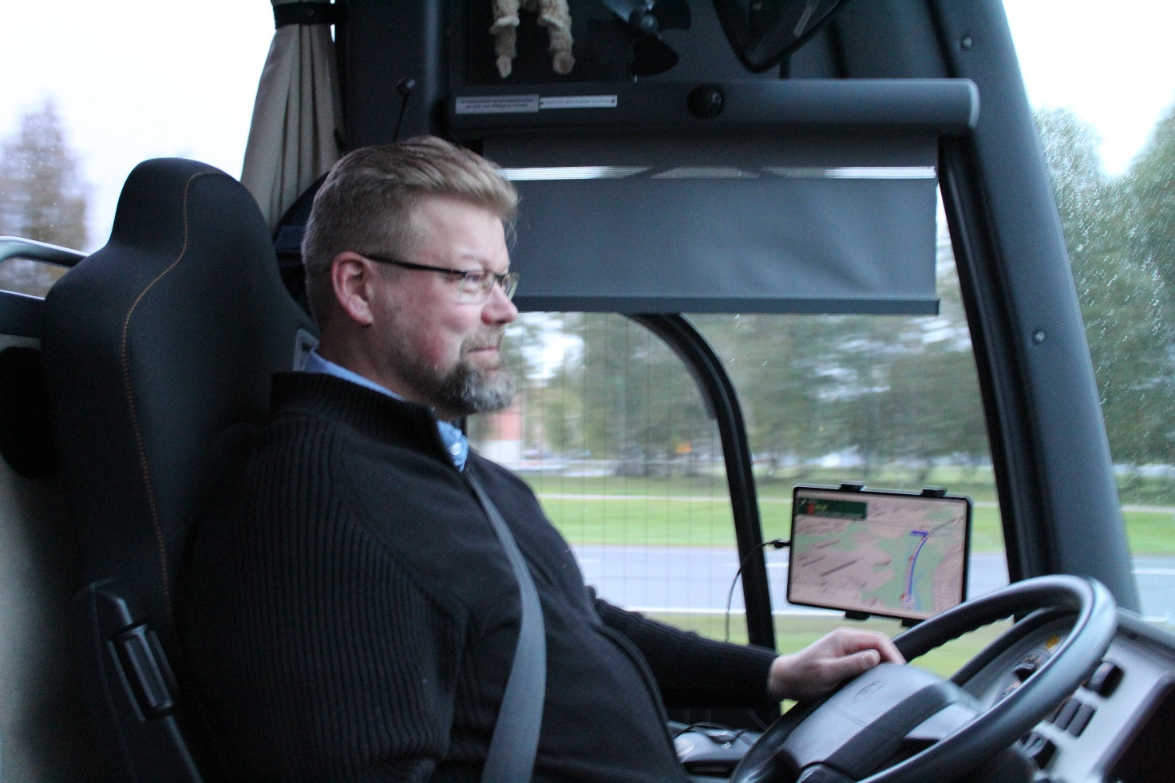
Kuva 1 Linja-auton ohjaimissa on SML:n johtokunnan ohjaimista tuttu Rami Heikkilä.

Pitkä, mutta leppoisa bussimatka vei osallistujat etelään pysähdysten rytmittämänä – Pihtiputaalla kahviteltiin ja Vaajakoskella nautittiin lounas ennen saapumista Helsingin Olympiaterminaaliin.
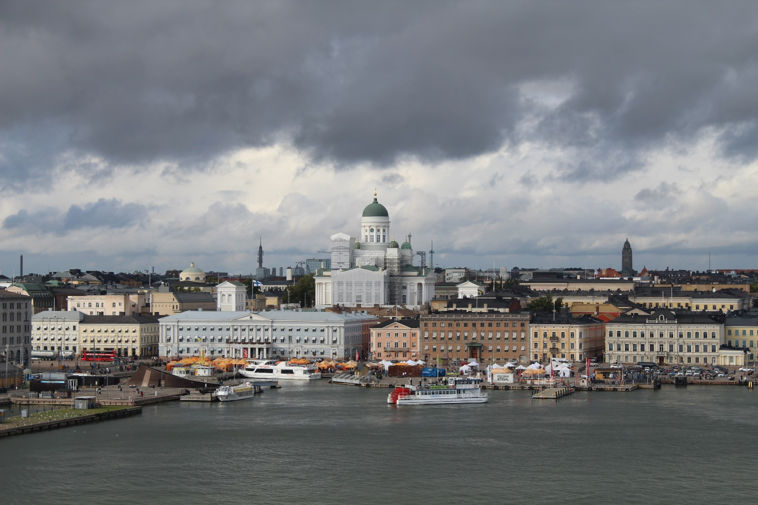
Kuva 2 Helsinki ennen lähtöä.
Silja Symphony irrotti köydet illansuussa, ja merimatka Tukholmaan alkoi buffetpäivällisen merkeissä. Yö vietettiin laivalla Itämeren rauhassa.
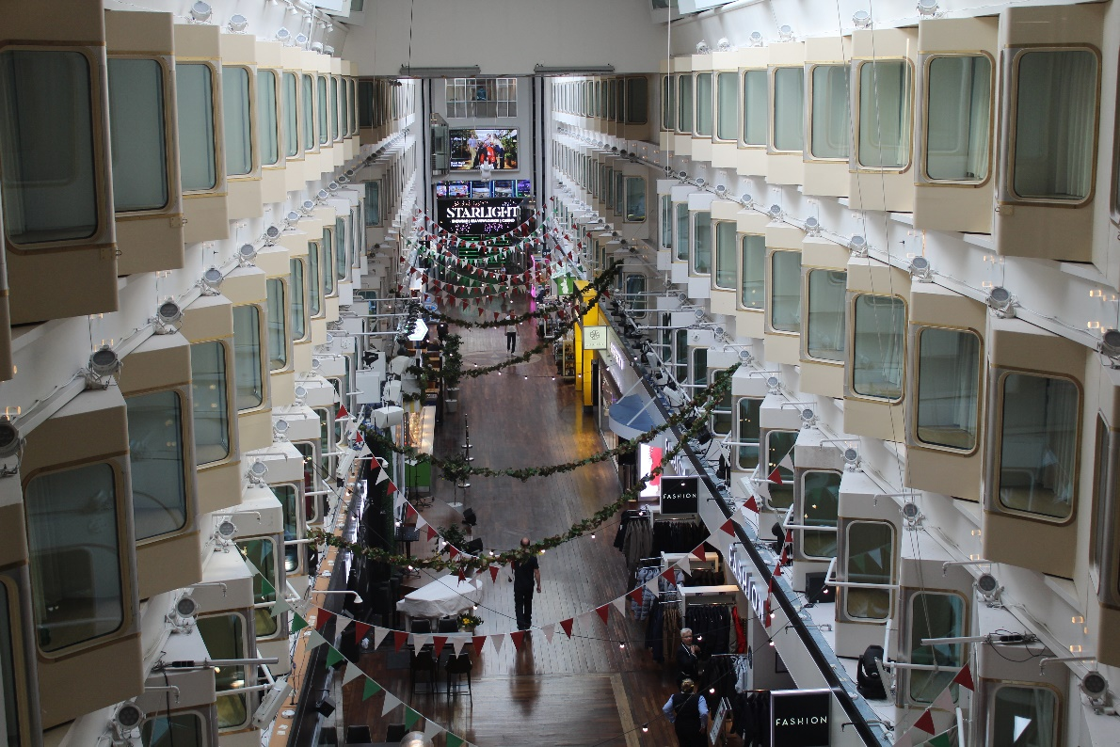
Kuva 3 Laiva sisältä.
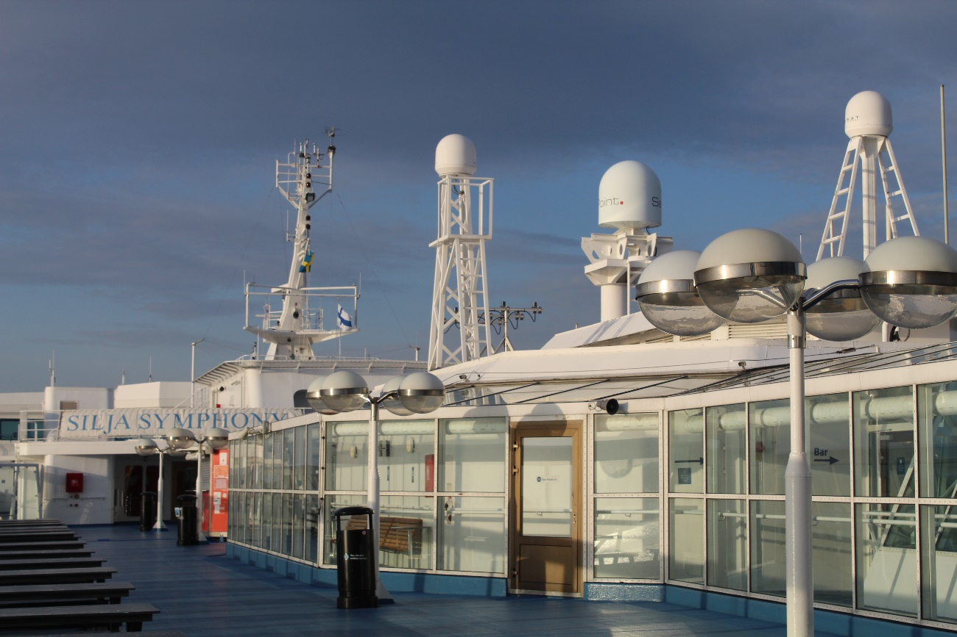
Kuva 4 Laiva päältä.
Ruotsin mehiläistarhoja ja osaajia
Sunnuntaiaamuna Tukholmassa ryhmä suuntasi etelään ja kohti matkan ensimmäistä vierailukohdetta Apinordicaa, Lotta ja Preben Kristiansenin tilaa Tjällmössä. Tilan toiminta teki vaikutuksen käytännönläheisyydellään.
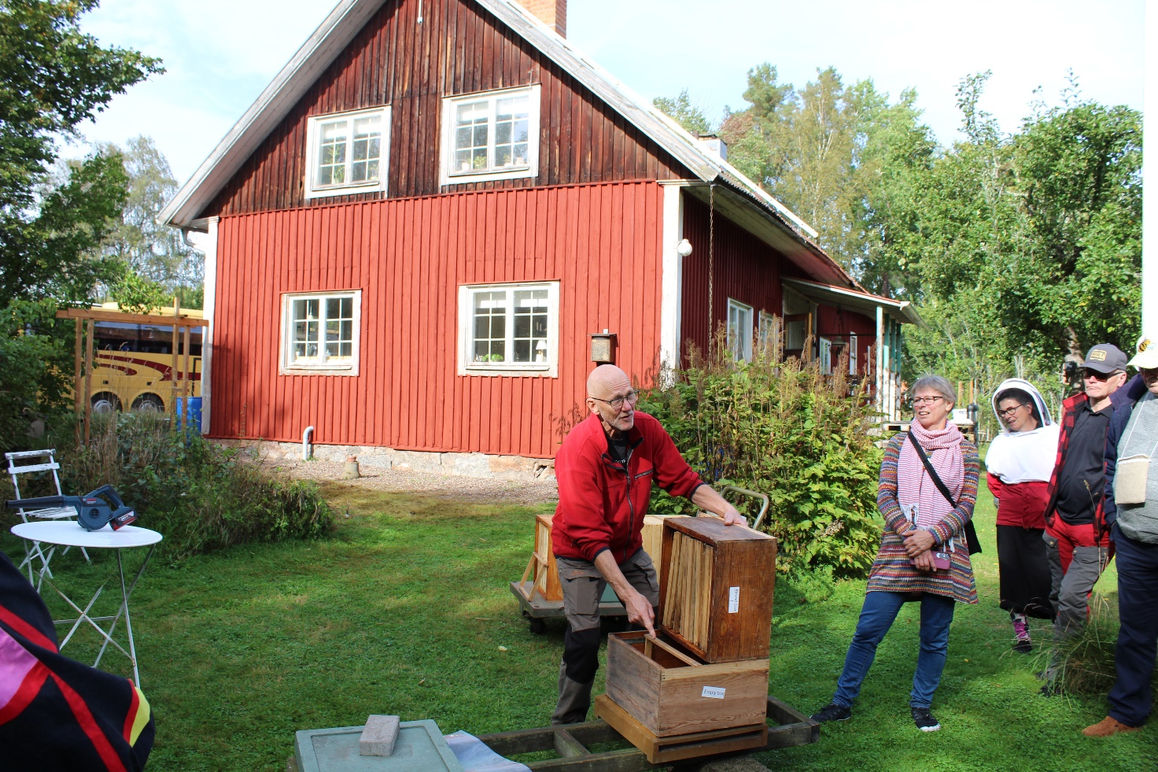
Kuva 5 Preben esittelee heillä käytössä olevaa neliön mallista pesäkalustoa. Kehät voi laittaa laatikkoon pitkittäin tai poikittain.
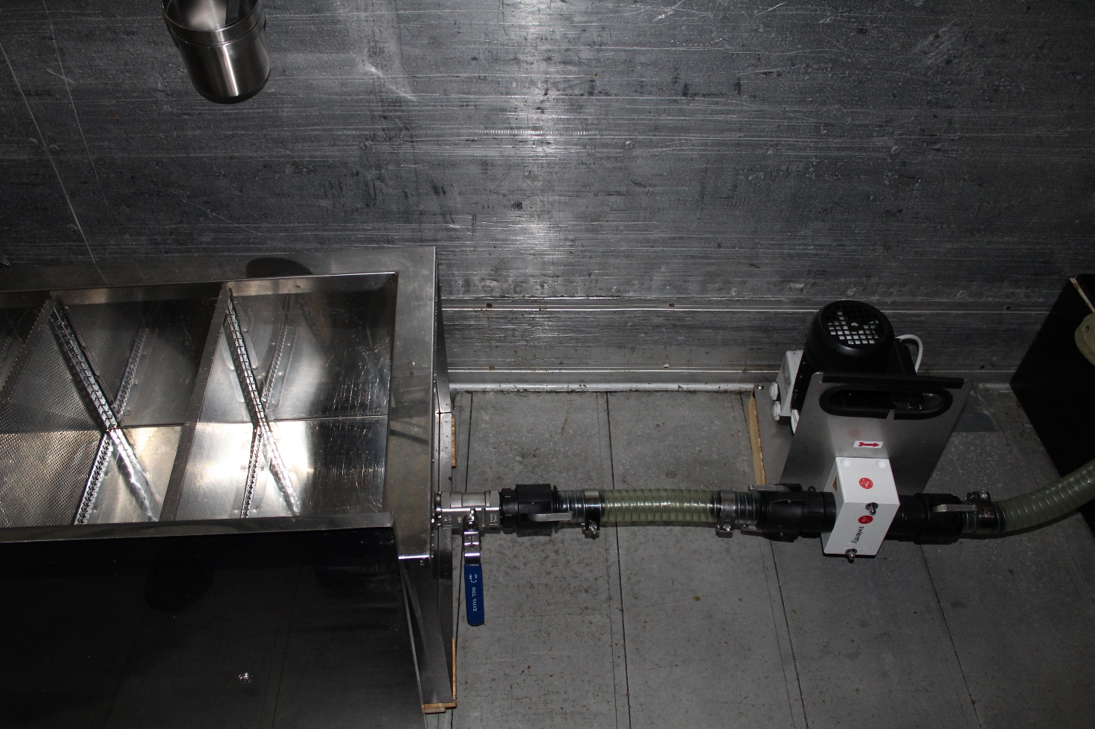
Kuva 6 Lotan ja Prebenin linkoomo oli rakennettu konttiin. Siivilöintialtaan jälkeen hunaja pumpattiin selkeytysaltaaseen odottamaan kiteyttämistä siemenkidemenetelmällä.
Päivän toinen kohde oli Östgöta Bikonsult AB Linköpingin seudulla, missä Håkan Rönnberg ja Per Wennberg kertoivat tarhauksestaan ja vanhaan navettaan sijoitetusta linkoomostaan. Isosta linkoomosta löytyi mööpeleitä joka lähtöön, muun muassa erikoinen pussisiivilä (kuva 9). Illallinen ja yöpyminen Linköpingissä tarjosivat meille retkeläisille tilaisuuden vaihtaa kokemuksia päivän tapahtumista.

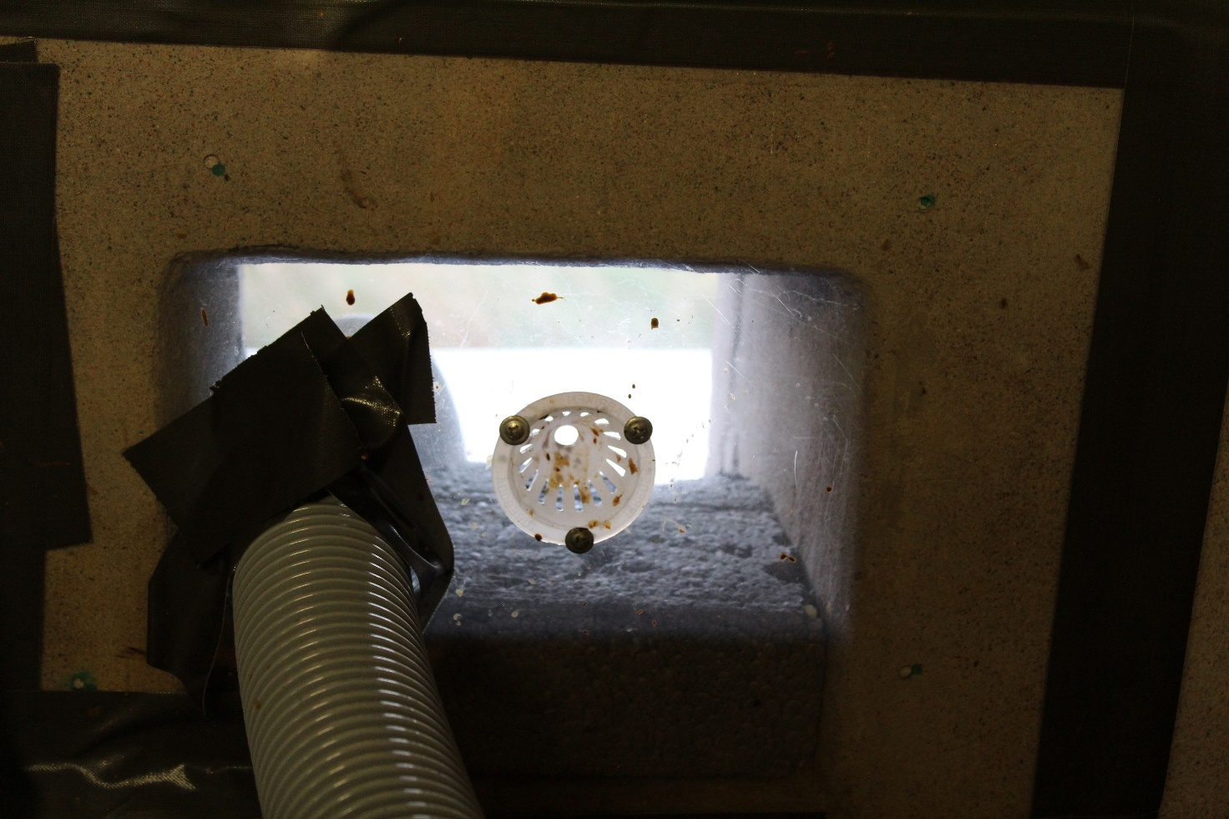
Kuva 7 Mehiläisten PAKOreitti pois linkoomosta.
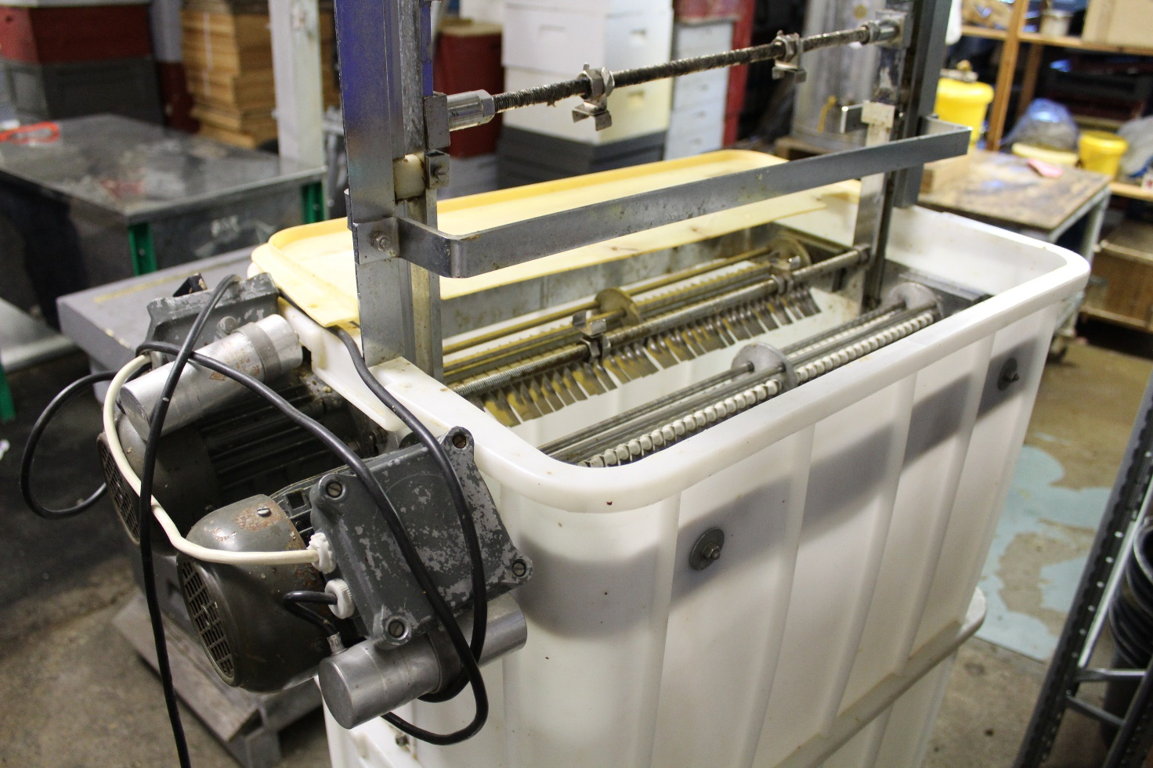
Kuva 8 Kuorintakone.
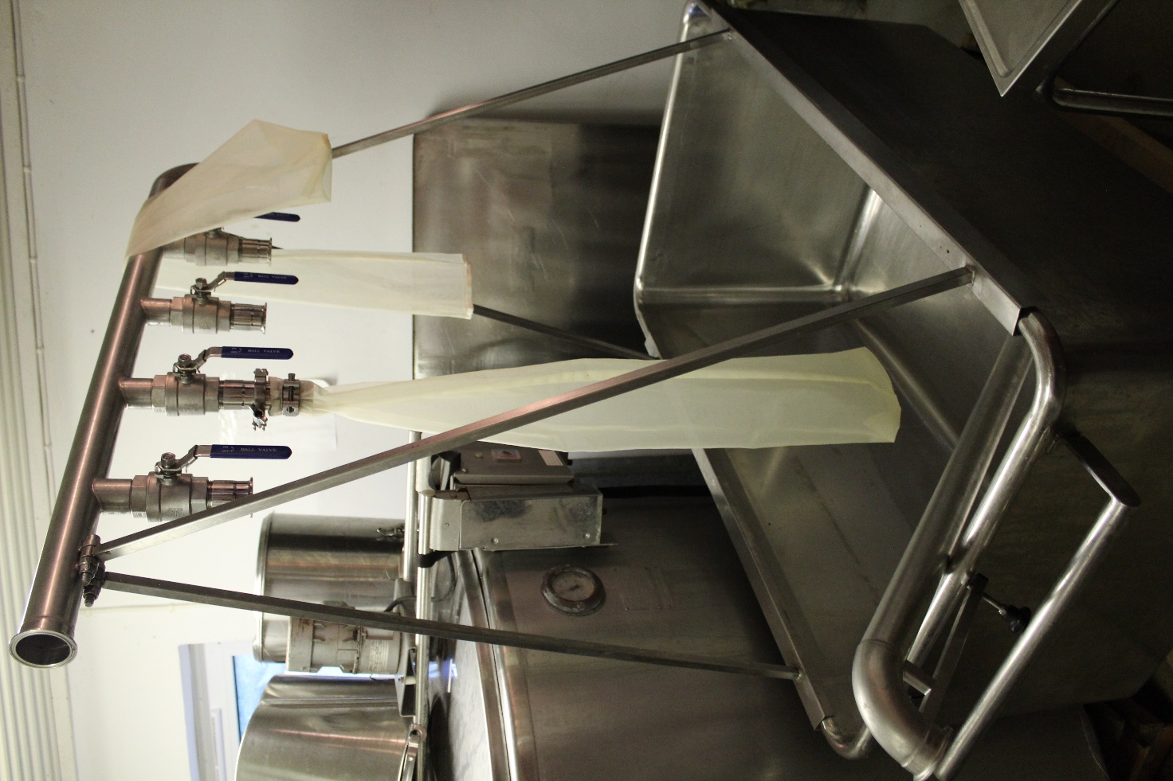
Kuva 9 Mystinen pussisiivilä altaineen.

Maanantaina matka jatkui Bojne Anderssonin luokse. Bojnella oli tämän reissun ehdottomasti siistein linkoomo, joka oli sijoitettu paikallisen metsästysseuran teurastamoon.
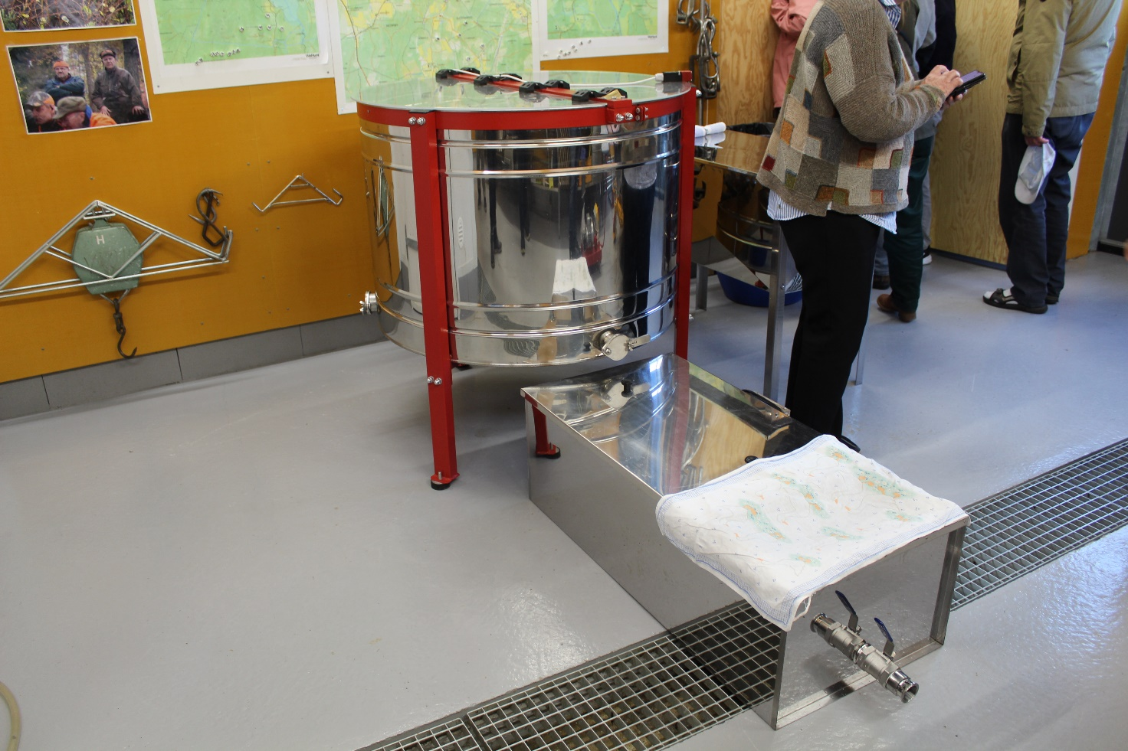
Kuva 10 Bojnen linkoomossa työvaiheet oli minimoitu. Kehiä lingottiin ja siivilöitiin yksi sekoitusastia (n. 200 kg) kerrallaan. Sitten sekoitusastiaan laitettiin siemenkide sekoittumaan puoleksi vuorokaudeksi. Tämän jälkeen hunajat purkitettiin ja purkit vietiin viileään. Sitten jatkettiin uuden satsin linkouksella.

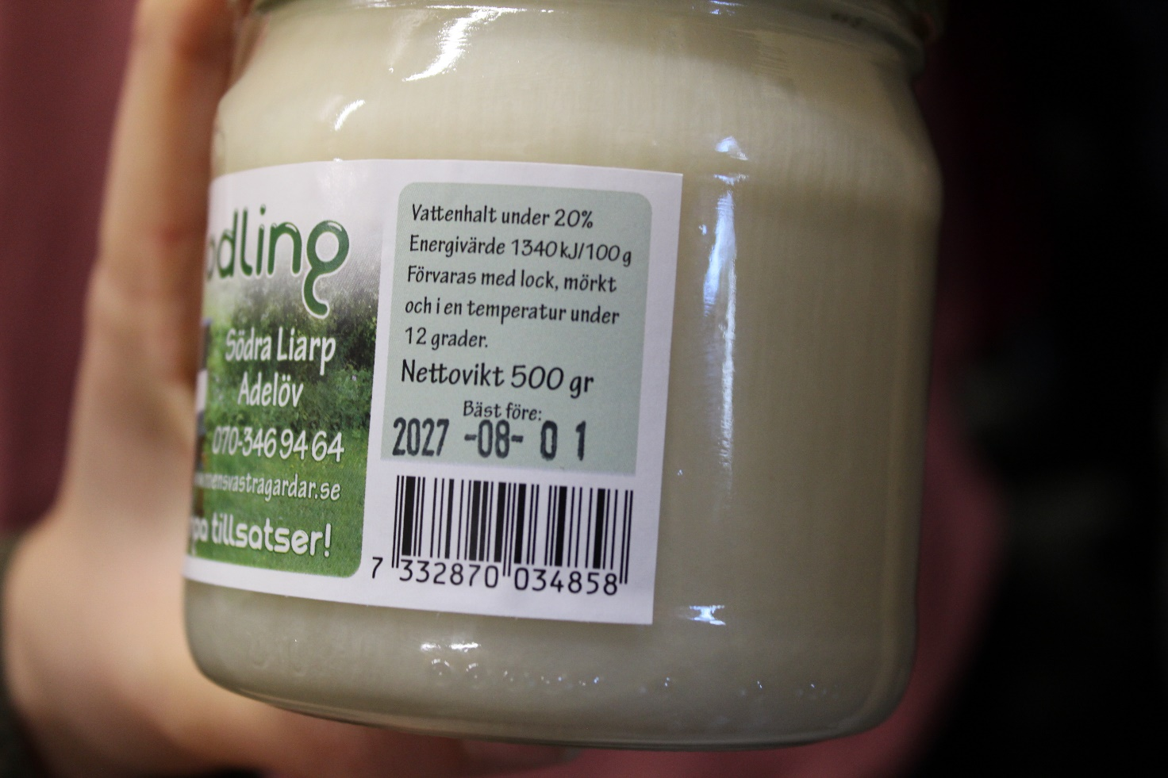
Kuva 11 Ruotsalaiset haluavat hunajansa lasipurkissa samettiseksi kiteytettynä. Etiketissä pisti silmään maininta alle 20 prosentin kosteudesta ja säilyttämisestä alle 12 asteessa, siis jääkaapissa.

Teurastamosta jatkettiin Grännaan syömään ja Södra Vätterbygdenin paikallisyhdistyksen tarhalle Brunnstorpiin. Siellä tutustuttiin italialaisten mehiläisten puhdasparitustoimintaan – aiheeseen, joka herätti vilkasta keskustelua suomalaisissa tarhaajissa.
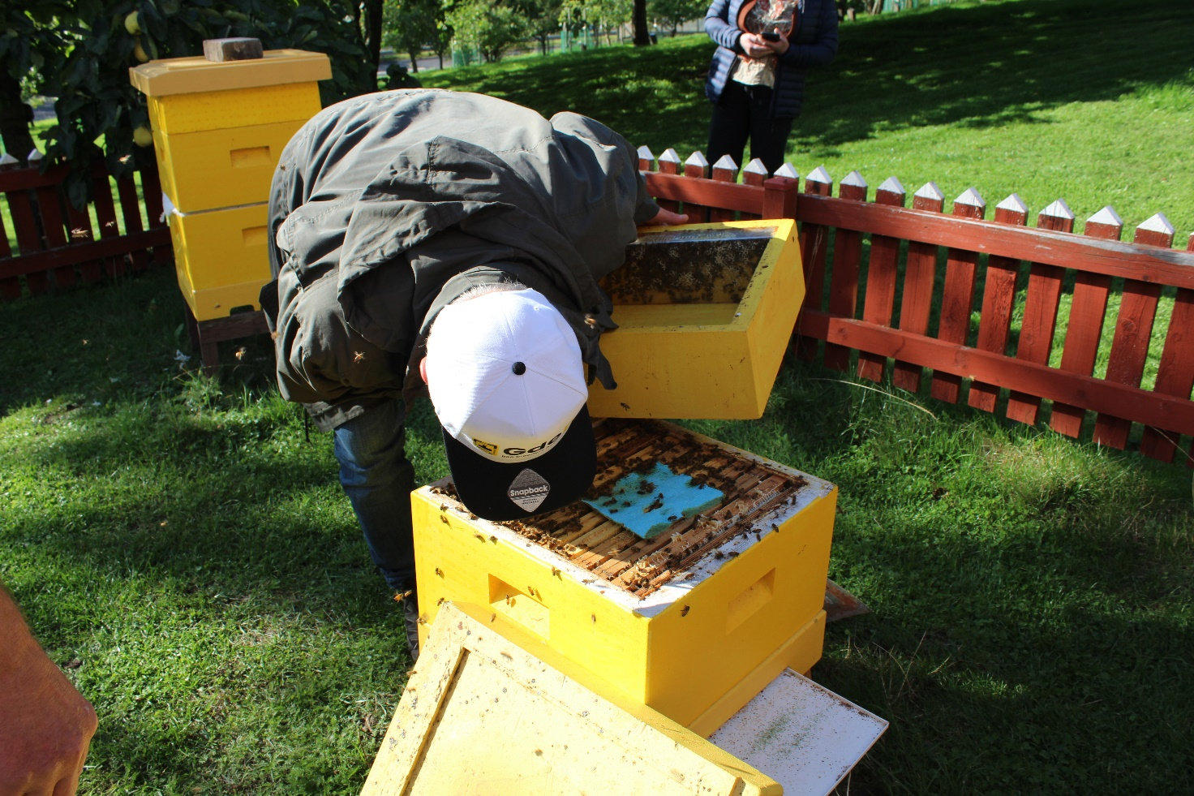
Kuva 12 Brunnstorpissa tutustuttiin italialaisten mehiläisten puhdasparitukseen.
Yö vietettiin Alvestassa, ja seuraavana aamuna ohjelmassa oli vierailu Lindhagens biredskap -yrityksessä ennen siirtymistä kohti Kööpenhaminaa.
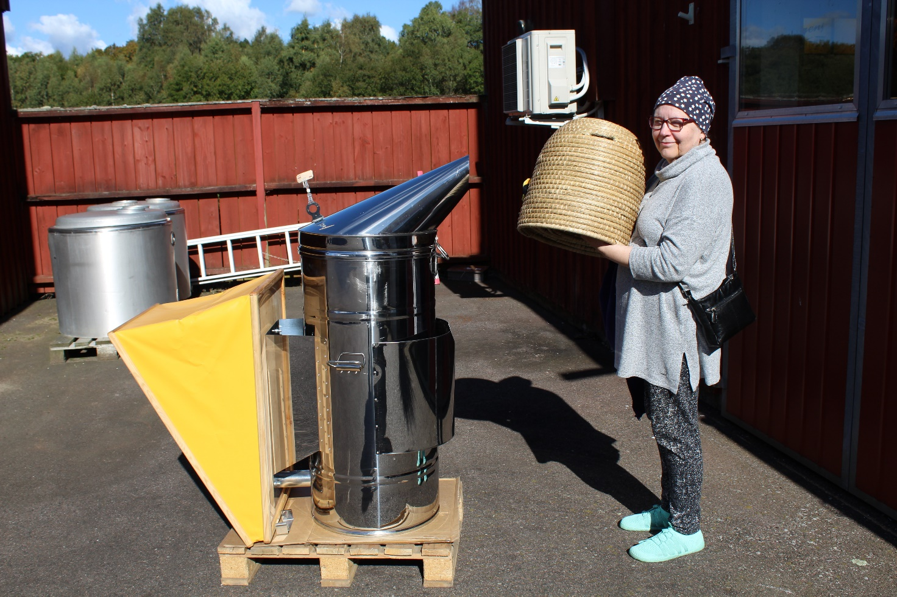
Kuva 13 Lindhagenin tarvikeliikkeessä löytyi tarviketta erikokoisista savuttimista olkipesiin.
Apimondia avaa ovet mehiläismaailmaan
Apimondia 2025 avattiin juhlallisesti Kööpenhaminassa tiistaina 23. syyskuuta. Bussilla tulleeseen 37 tarhaajan suomalaisryhmään liittyi tuolloin paljon kongressiin lentämällä saapuneita kollegoja.
Kongressissa oli luentoja samanaikaisesti useissa luentosaleissa. Posterinäyttely, hunajabaari, tuotekilpailu, valokuvanäyttely ja messualue yrityksineen olivat avoinna koko kongressin ajan. Lisäksi paikalla järjestettiin useita kokouksia, workshopeja ja eri maiden mehiläisjärjestöjen juhlatilaisuuksia.
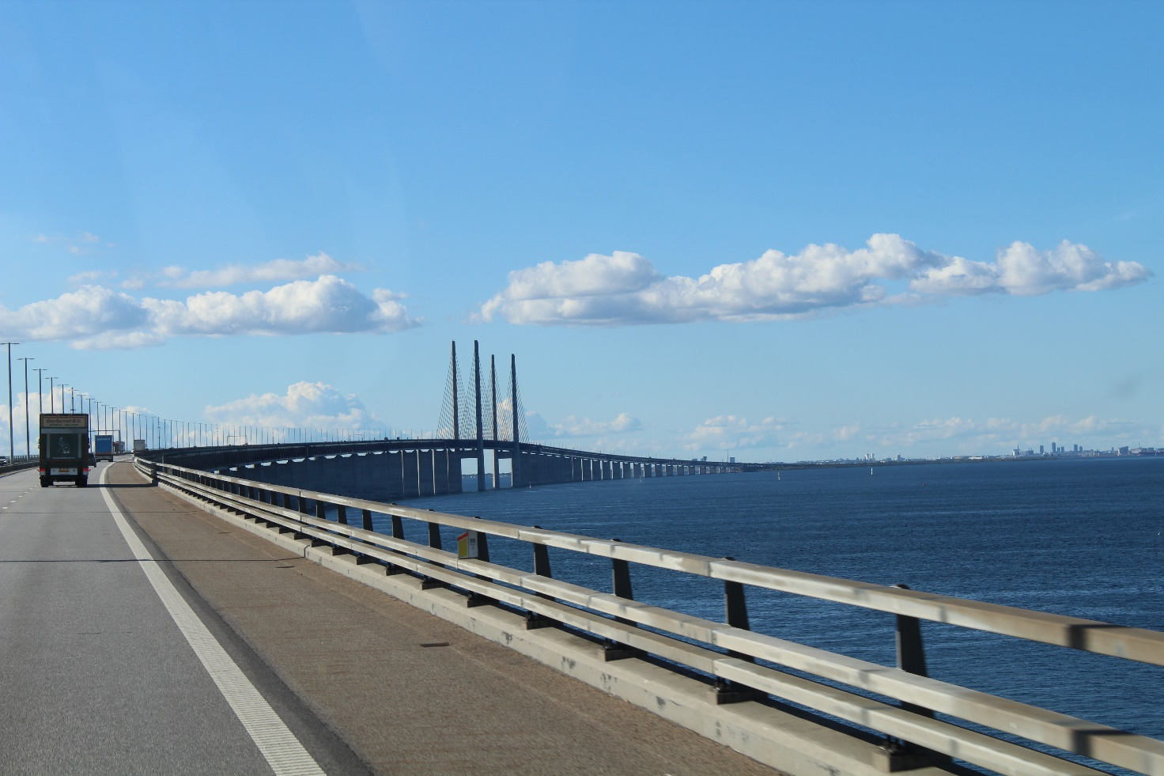
Kuva 14 Tanska häämöttää.
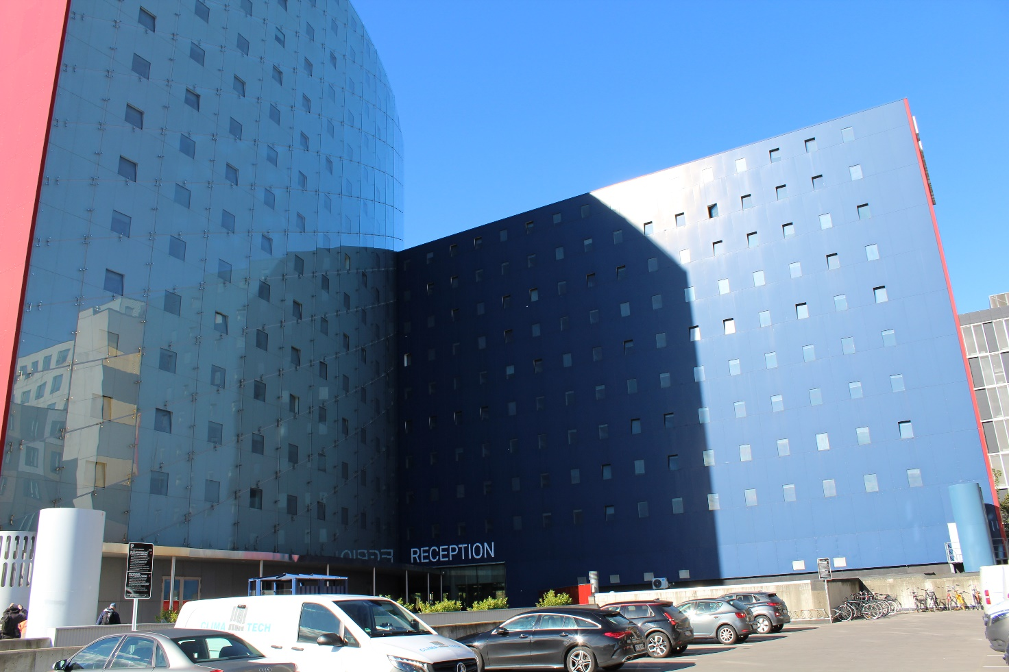
Kuva 15. Suomalaisten ryhmä majoittui Cabinn Metro -hotelliin, vain lyhyen kävelymatkan päähän kongressipaikalta. Nimi olisi voinut olla myös Makuuvaunu-hotelli, sen verran minimaalisia hotellihuoneet olivat kooltaan.
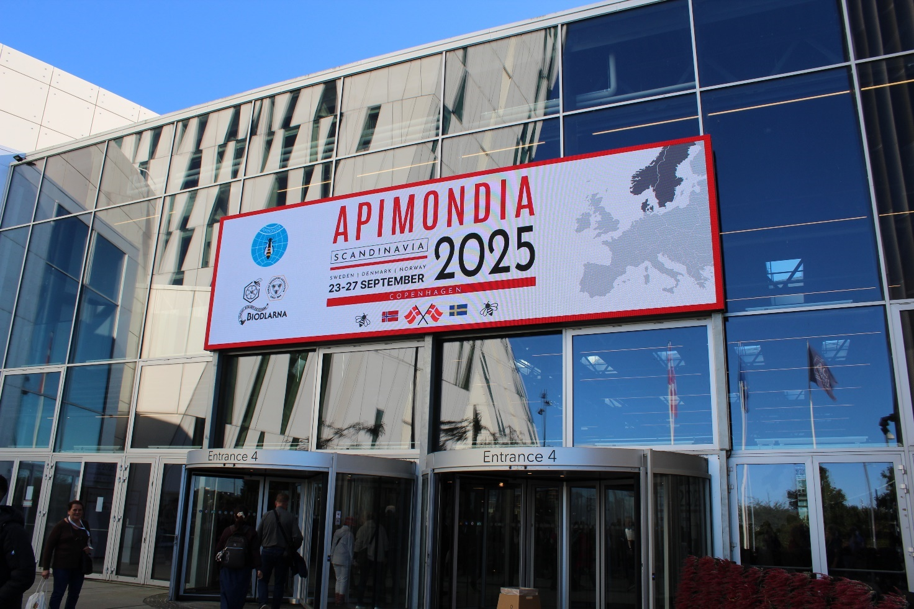
Kuva 16 Apimondia-kongressi järjestettiin Bella Centerissä, joka on Pohjoismaiden suurin kongressikeskus.
Oheisohjelmaa kaupunkitarhauksesta barokkipuutarhaan
Kongressin aikana oli myös mahdollista osallistua SML:n järjestämään oheisohjelmaan. Tarjolla oli kävelyretkiä, vierailu Bybi-kaupunkimehiläistarhassa, smørrebrød-lounas historiallisessa Kronborgin linnassa sekä veneretki Kööpenhaminan kanaaleissa.
Perjantaina ryhmä suuntasi Hillerødiin, jossa luomutarhaaja Peter Sjøgren esitteli omaa toimintaansa. Samalla vierailtiin Frederiksborgin linnan barokkipuutarhassa, ja nautittiin päivällinen Reffenin eläväisellä ruokatorilla. Ennen Apimondian päätösjuhlaa tutustuttiin vielä Roskilden katedraaliin ja Lejren viikinkialueeseen.
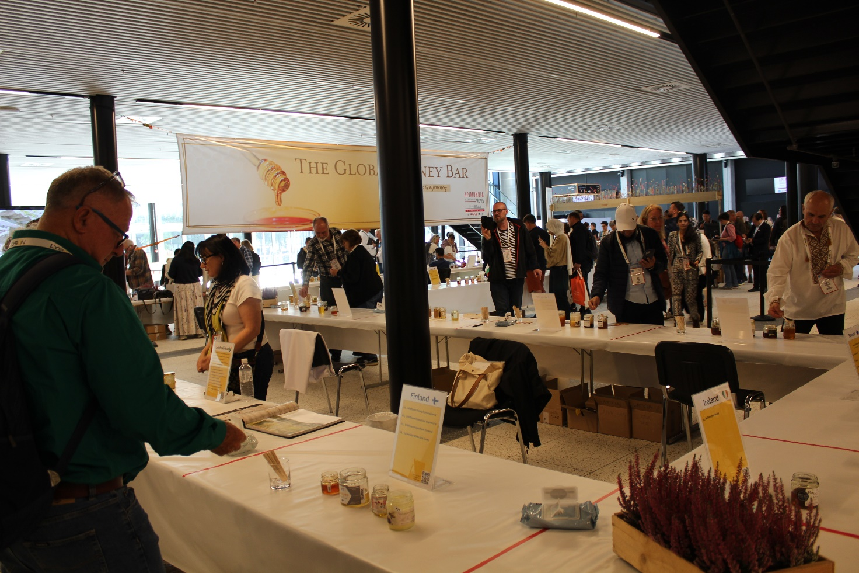
Kuva 17 Toimme bussissa suomalaiset hunajat kansainväliseen hunajabaariin.
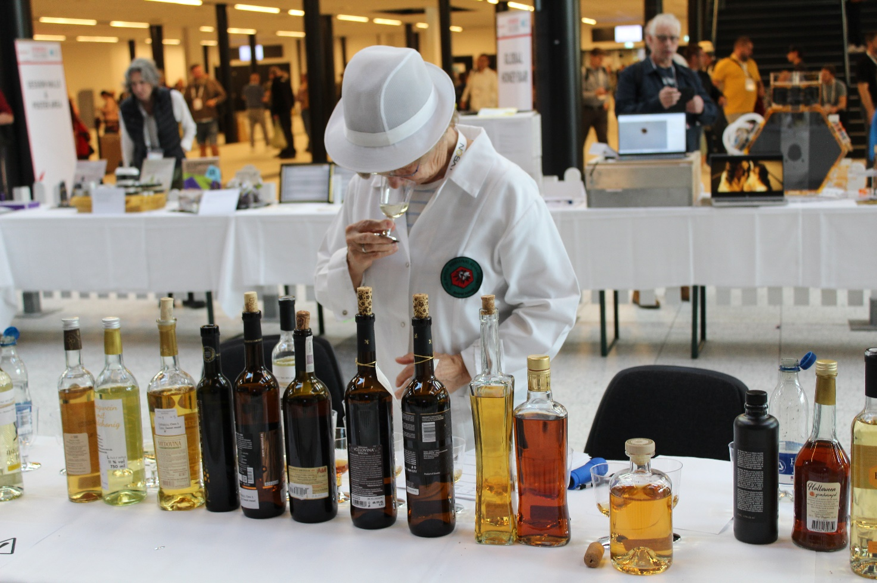
Kuva 18 Hunajaviinikilpailun tuomari työssään.
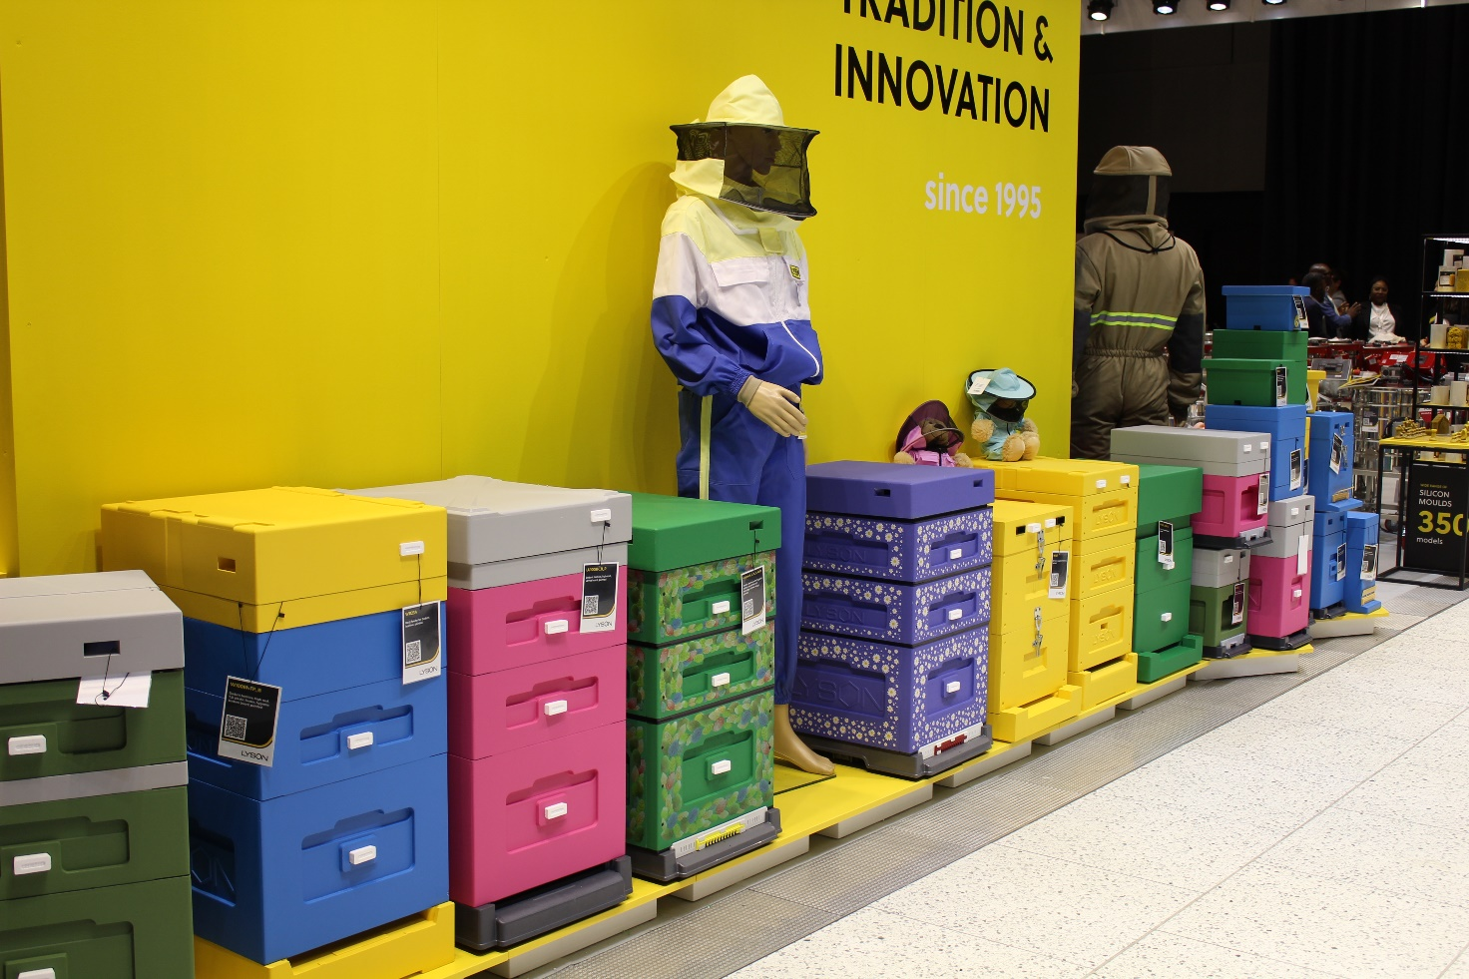
Kuva 19 Näyttelyalueella nähtiin uusien laiteinnovaatioiden lisäksi myös pesäkaluston viimeisin muoti. Pitäisikö suomalaisiin pesälaatikoihinkin laittaa enemmän Marimekkoa? Vai haluttaisiinko pesälaatikot kenties häivyttää maastoon camo-maastokuvioinnilla?
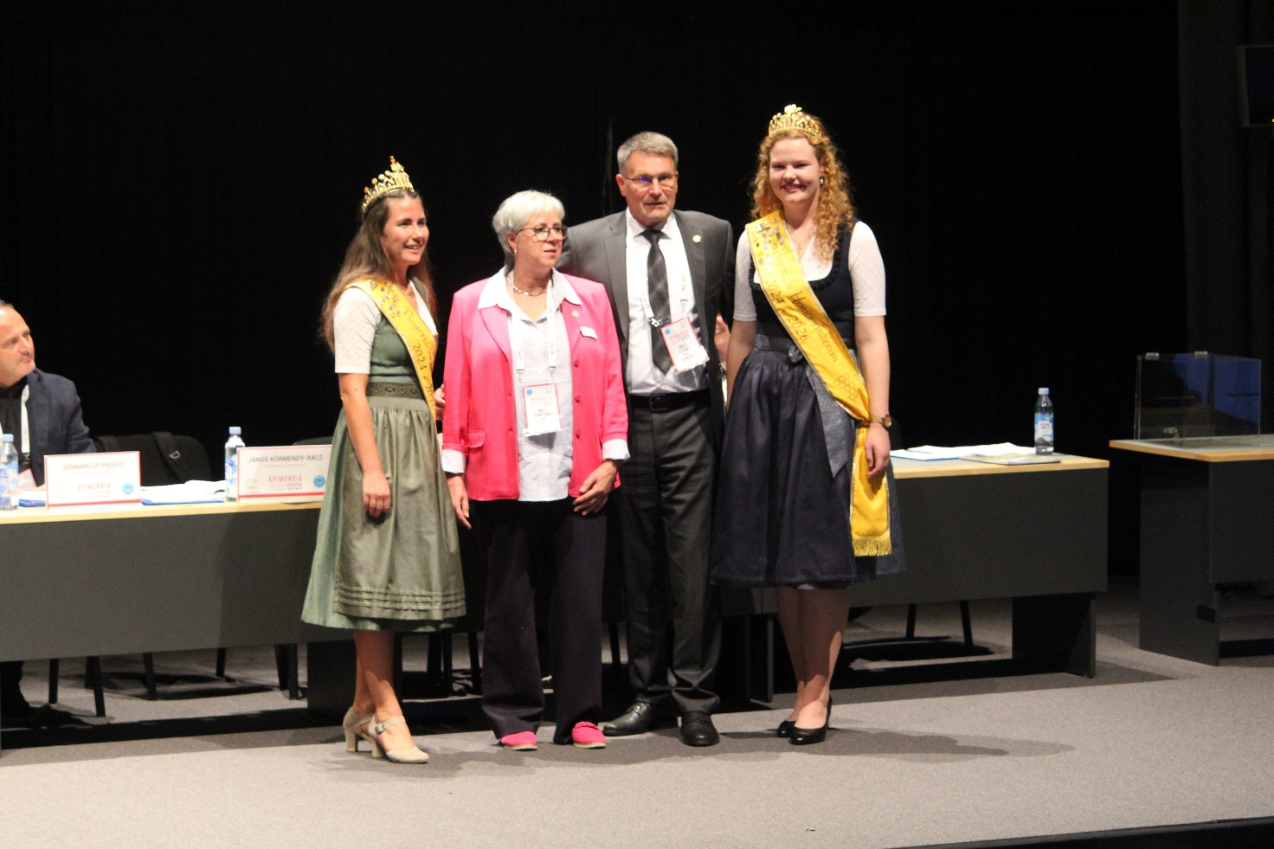
Kuva 20 Apimondia-organisaation yleiskokouksessa hyväksyttiin seuraaviksi Apimondian kongressipaikoiksi Dubai 2027 ja Saksa 2029. Kuvassa Saksan edustusryhmä.
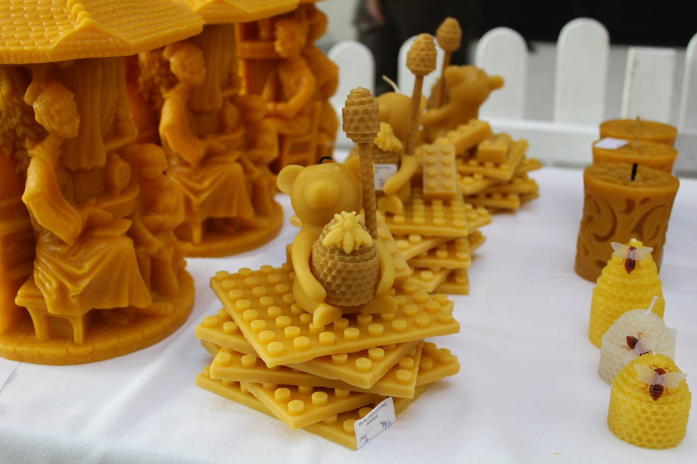
Kuva 21 Vahakynttiläkilpailussa oli aivan uskomattomia luomuksia.
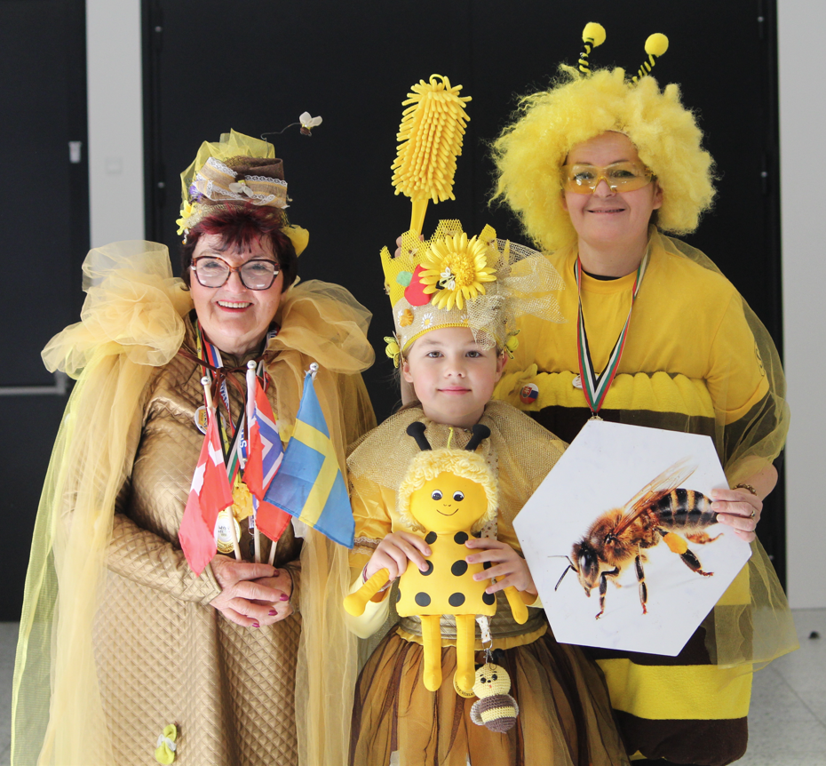
Kuva 22 Slovakian päivän maskotit.

Uusimman tiedon äärellä
Itselläni jäi oheisohjelma väliin, sillä kongressissa oli tarjolla maailman paras ja viimeisin mehiläisiin liittyvä tietotaito. Yritin hankkia tietoa mehiläisten terveydestä, varroaa kestävien mehiläisten jalostuksesta, hunajan väärentäjistä ja testimenetelmistä sekä mehiläisiä uhkaavista asioista, kuten pienestä pesäkuoriaisesta, Tropilaelaps-punkista ja aasianherhiläisistä.
Lisäksi edustimme liittoa ja Suomea Apimondian yleiskokouksessa (Rami Heikkilä ja Pertti Harmaala), Euroopan ammattimehiläistarhaajien EPBAn kokouksessa (Ari Seppälä) ja olimme workshopissa mukana kehittämässä yhteistyötä kylmien alueiden mehiläishoitajien kanssa (Pertti Harmaala ja Maritta Martikkala). Lisäksi vierailmme EBAn eli European Beekeeping Associationin kutsutapahtumassa Anna-Maria Borshagovskin ja Kai Ilkan kanssa.
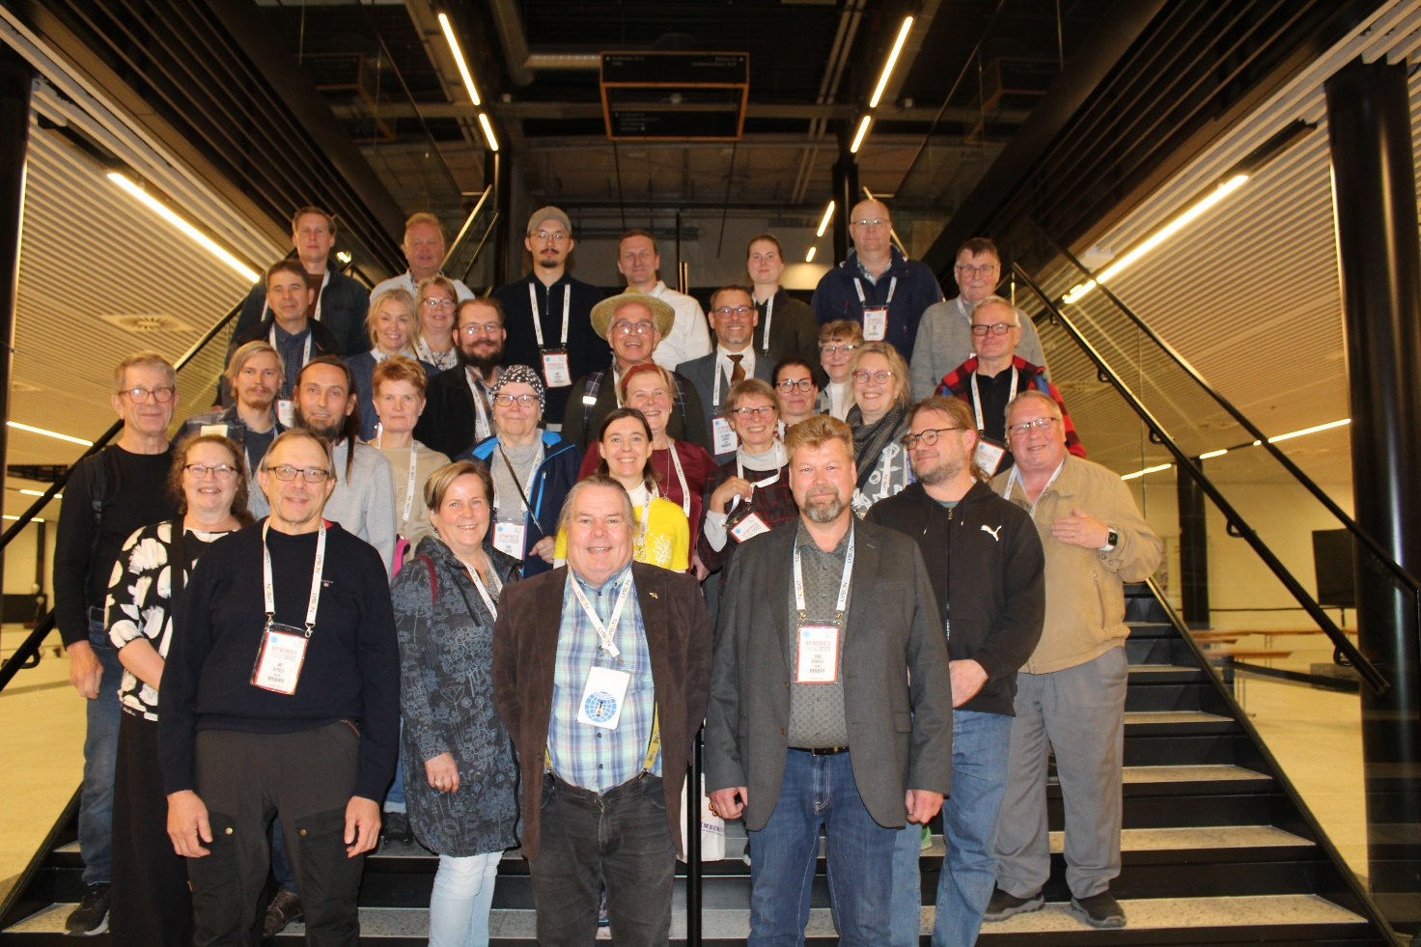
Kuva 23 Suomalaisten yhteiskuva Apimondian päättäjäisistä.
Paluumatka Tanskassa täynnä kohtaamisia
Sunnuntaina 28.9. alkoi paluumatka kohti pohjoista. Saimme Apimondiasta bussiimme mukaan muutamia tarhaajaliftareita Amerikoista ja xx. Ensimmäinen pysähdys tehtiin Stenlillessä, jossa tavattiin tunnettu emonkasvattaja Keld Brandstrup.
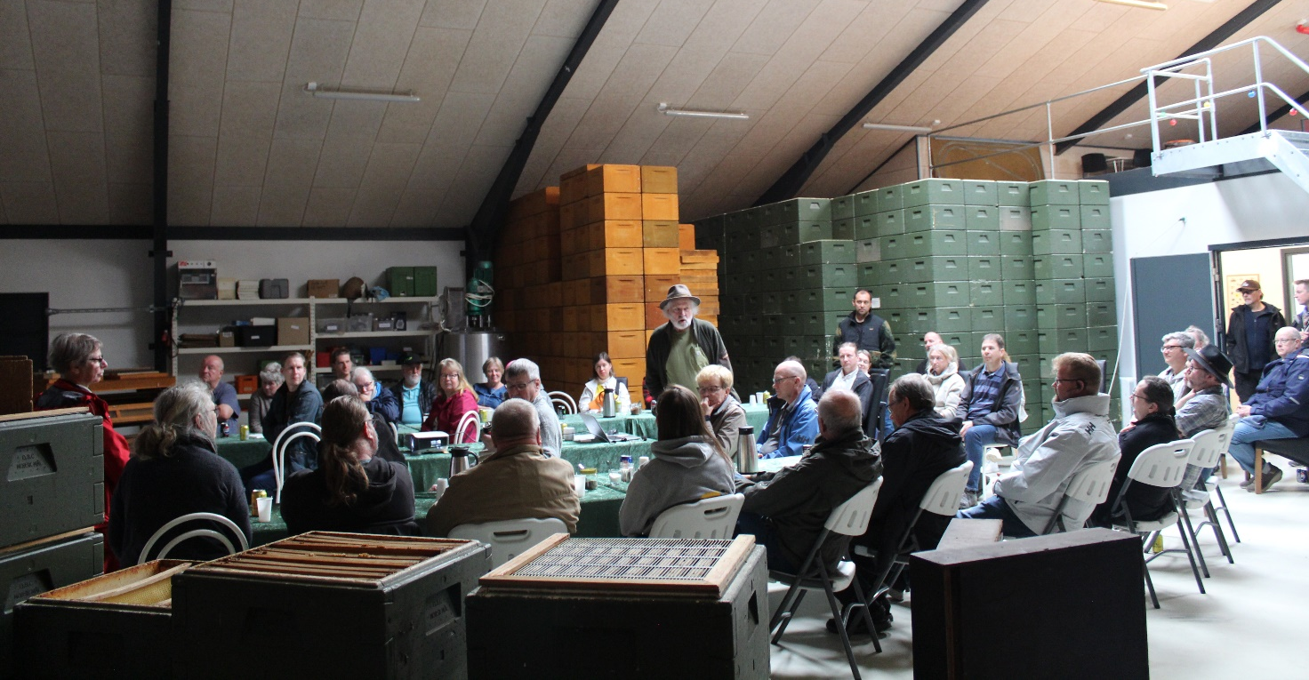
Kuva 23a Buckfast-emonkasvattaja Keld Brandstrup kertoi tarinaa emonkasvatuksestaan, muun muassa kirjeestään Veli Adamille ja hänen kanssaan tehdystä yhteistyöstä. Brandstrup merkitsee emonsa kahdella eri väripisteellä. Värien kombinaatio kertoo suoraan, mitä tuotantoerää ja perimää kyseinen emo edustaa.
Keldin luota jatkoimme lähellä sijaitsevalle Tanskan mehiläishoidon neuvoja Flemming Vejsnæsin havaintotarhalle. Flemming antoi ohjeeksi, että aukokaa ja tutkikaa pesiä rauhassa. Suojavarusteiden tarpeesta hän ei maininnut mitään – eikä sellaisia lopulta tarvittukaan.
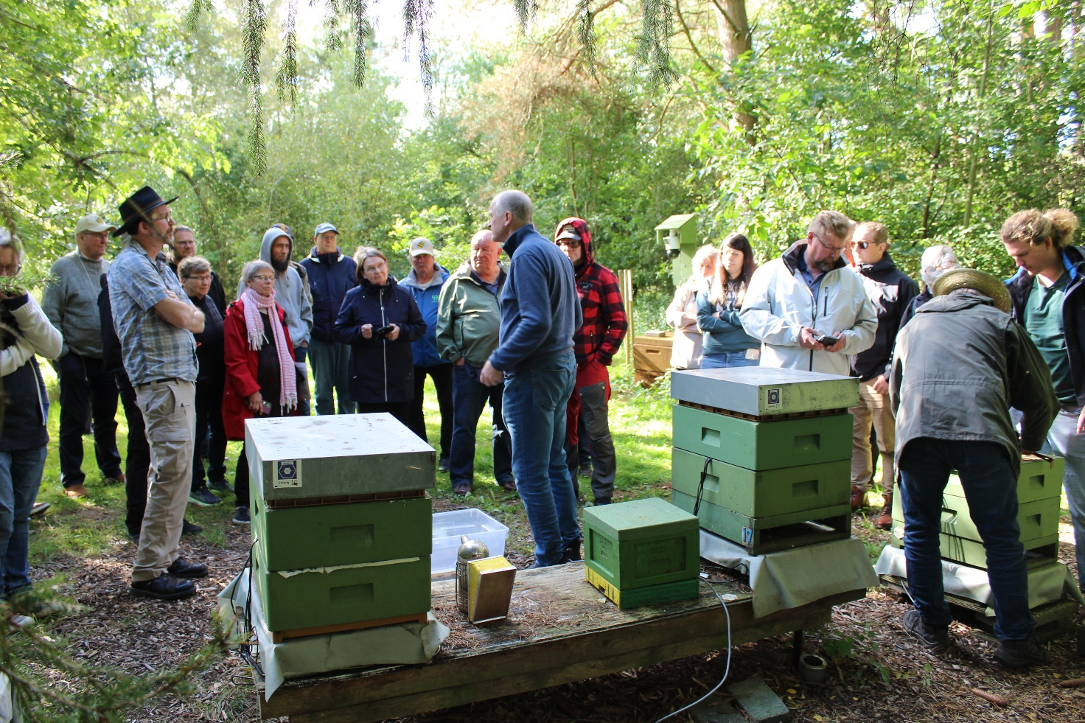
Kuva 24 Tanskan mehiläishoidon neuvoja Flemming Vejsnæs kertomassa havaintotarhastaan.

Flemmingin luota jatkoimme Sorøssa sijaitsevaan Tanskan mehiläishoitajien liiton toimistoon. Siellä nautittiin tanskalainen ”tapaslounas” ja tutustuttiin toimitiloihin ja hunajan testauslaboratorioon.
Iltapäivällä jatkettiin mehiläistarhaajakollegoiden Lars Fischerin ja Zofus Knudsenin luokse Odenseen, missä he asuvat lähes 50 hengen Solens hjerte -kommuunissa. Lars ja Zofus voittivat Apimondian hunajakilpailun Istanbulissa vuonna 2017, ja he ovat myös toimineet Apimondian WBA-kilpailuissa tuomareina. Vierailu aloitettiin hunajamaistiaisilla. Maistiaisissa ei keskitytty niinkään hunajan makuun, vaan muistoihin ja mielikuviin mitä hunaja tuo mieleen. Näistä hunajan mieleen tulleista ajatuksista sitten keskusteltiin yhdessä muiden kanssa. Vanhin hunajista oli noin 60 vuotta vanhaa.
Tämän jälkeen tutustuttiin kommuunin laajaan alueeseen, sen puistoihin ja rakennuksiin. Totta kai kävimme myös mehiläistarhalla ja tietenkin linkoomossa, missä muun muassa pelargoniat kukkivat ikkunoilla. Kommuunin väki tarjosi meille yltäkylläisen kasvisruokapäivällisen ja lauloi käsittämättömän hienoja musiikkitulkintoja säestyksenään pelkkä kehorytmiikka. Vierailu taisi olla koko matkan mieleenpainuvin kokemus, ja loppu bussimatka sitten suunniteltiinkin matkalaisten oman kommuunin perustamista.
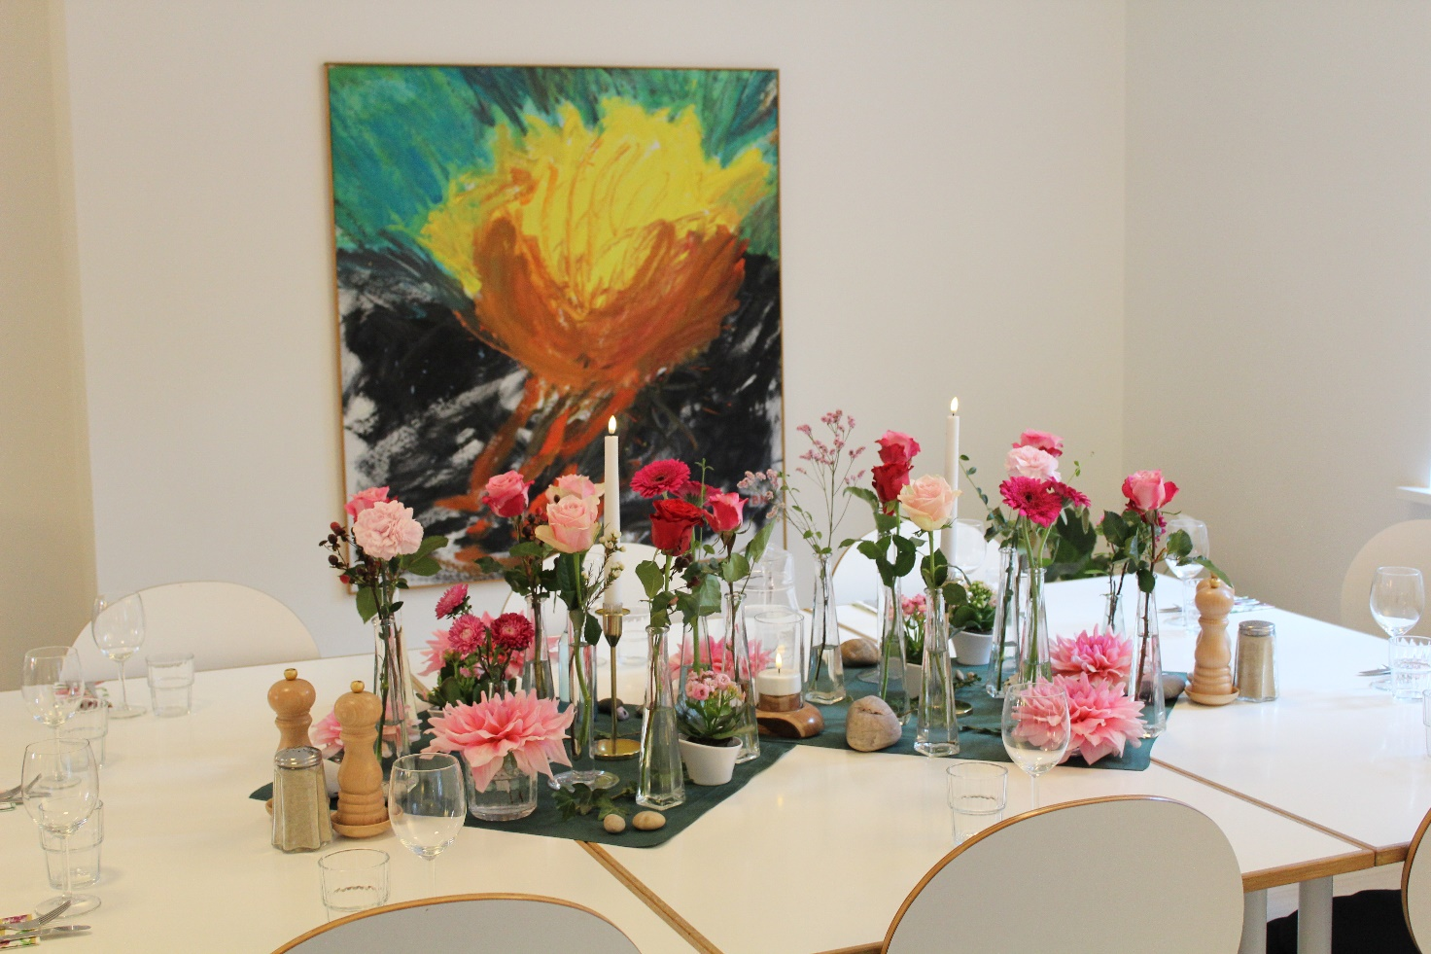
Kuva 25 Solens hjerte -kommuunin päivällispöytä.

Seuraavana päivänä vierailtiin Tanskassa vielä Ivan Nielsenin Buckfast-emotarhalla ennen luin iltalaiva vei Fredrikshavnista Göteborgiin.
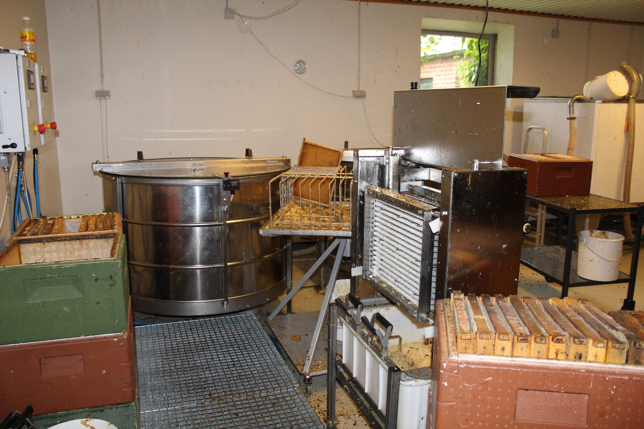
Kuva 26 Ivanin linkoomosta löytyi paineilmatoiminen piikkipeti eli kuorintalaite, kuten monelta muultakin tarhaajalta, joiden luona matkan aikana vierailtiin. Tällainen laite on varmasti hyvä kanervahunajan käsittelyyn.

Honey is money, ja muita oppeja Ruotsissa
Ruotsin puolella ensimmäinen vierailukohde oli ammattimehiläistarhaaja ja -kouluttaja Helena Ring Johanssonin luona Fristads folkhögskolassa. Hän esitteli koulun mehiläistarhaa, mehiläishoidon opetusta ja apiterapiaan liittyviä menetelmiä.
Lisäksi tutustuttiin Skogshonung-yrityksen Torbjörn Jacobssonin toimintaan. Tornbjörn oli yksi matkan mielenkiintoisimmista mehiläistarhaajasta. Hän tarhaa yksin noin 160:tä mehiläisyhteiskuntaa Honey is money -hoitomenetelmällä. Hän on hionut hoitamisen sellaiselle tasolle, että käy mehiläispesillä ainoastaan kolme kertaa vuodessa. Ensimmäisellä tarhakäynnillä keväällä hän poistaa hiiriesteet, ruokintalaatikon ja punkintorjuntaliinan ja lisää neljä tyhjää hunajalaatikkoa. Toisen tarhakäynnin hän tekee heinäkuun alkupuolella, jolloin hän poistaa valmiin hunajan ja laittaa tyhjiä laatikoita tarpeen mukaan. Kolmas hoitokäynti ajoittuu sadonkorjuun aikaan. Tuolloin hän korjaa sadon sekä hoitaa punkintorjunnan, hiiriesteet ja ruokinnan. Seuraava käynti on seuraavana keväänä. Sikiöosastoon hän ei missään vaiheessa kajoa, ei edes vaihda sikiöosaston kakustoa. Täytyy vain todeta, että mehiläisiä voi hoitaa monella tapaa.
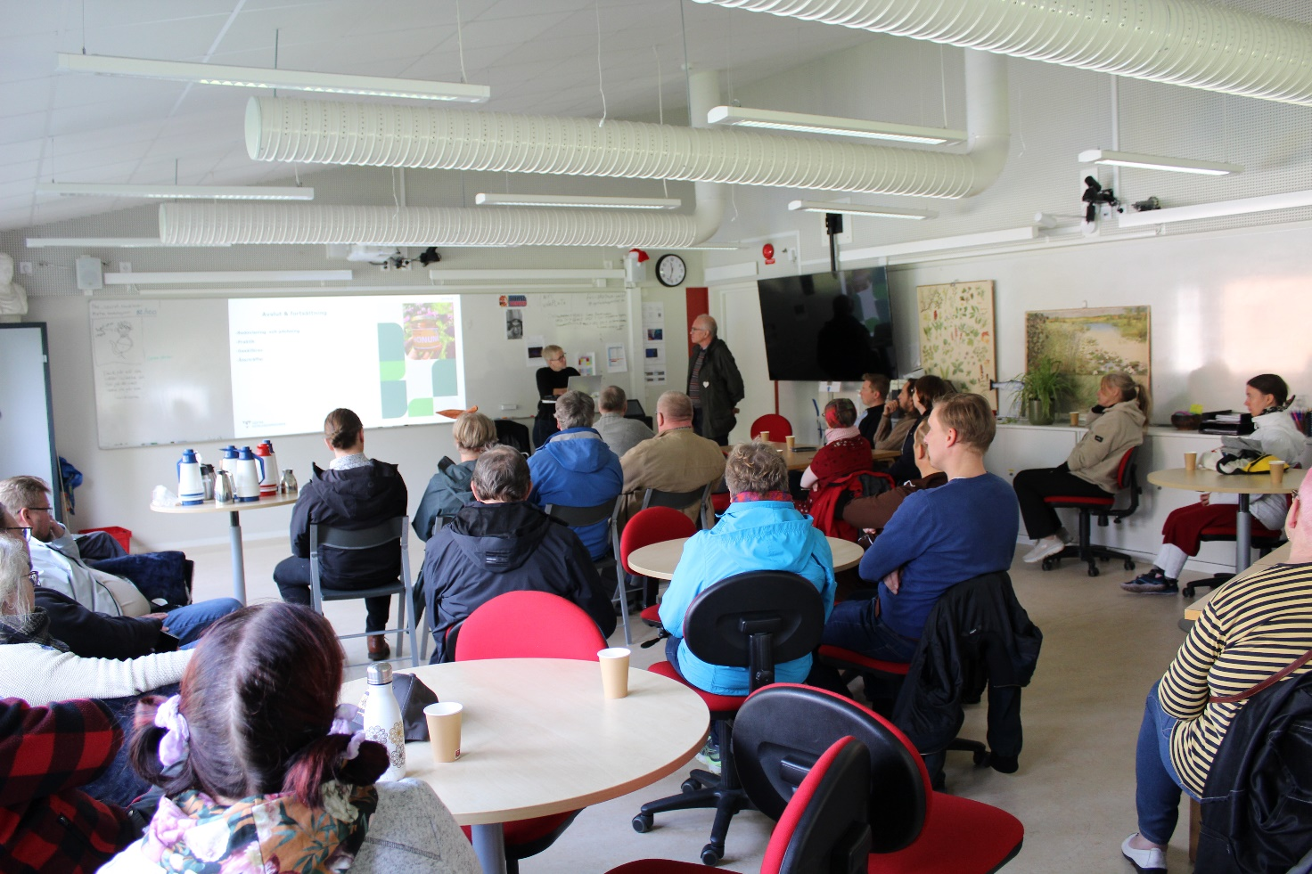
Kuva 27 Helena Ring Johansson Kertoo Ruotsin ammattimehiläistarhaajien koulutuksesta.
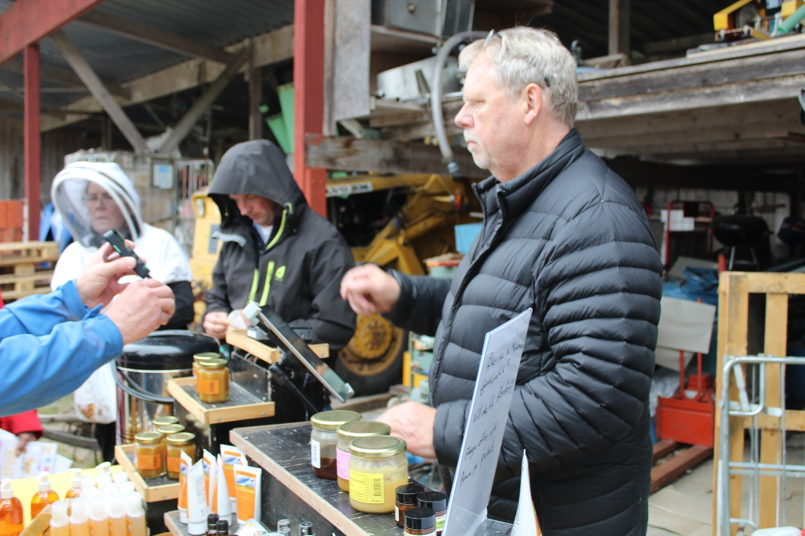
Kuva 28 Torbjörn Jacobsson on minimoinut mehiläispesien hoidon kolmeen vuosittaiseen käyntikertaan. "Honey is money" markkinamiehenä hän möi meille kymmeniä kiloja hunajaa kotiin tuomisiksi.

Viimeinen vierailupaikka Tukholmaan mennessä oli mehiläishoidon neuvoja Karina Tomtlundin luomutila, jossa kasvatettiin mehiläisten lisäksi myös lampaita ja puutarhakasveja. Tilan tuotteita myydään muun muassa REKO-lähiruokatapahtumissa. Tiesitkö muuten, että REKO-lähiruokatoiminta on lähtöisin Suomesta? REKO käynnistyi vuonna 2013 pietarsaarelaisen luomuviljelijä Thomas Snellmanin ideoimana.
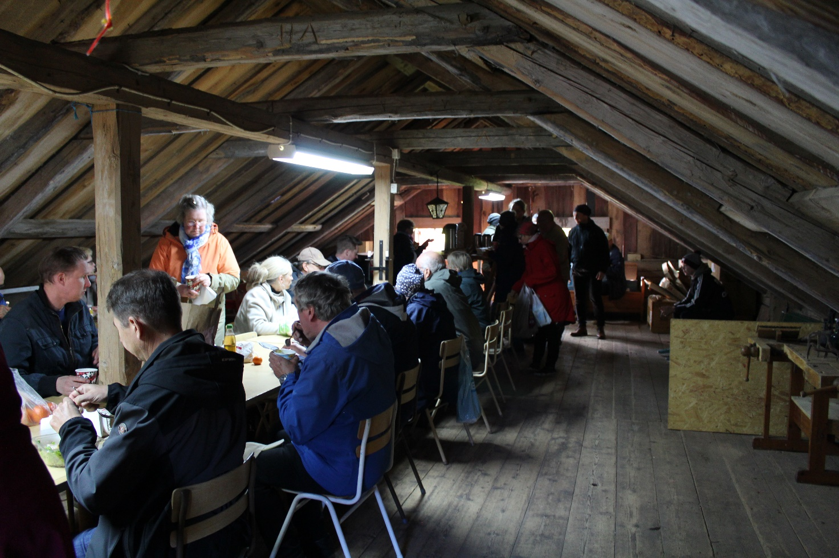
Kuva 29 Viimeinen ateria Ruotsin puolella nautittiin Karina Tomtlundin luomutilan tallin ylisillä.

Kiitos kaikille reissaajille!
Karinan luota matka jatkui Tukholmaan, josta Silja Symphony kuljetti matkustajat takaisin Helsinkiin ja bussireitin varrelle aina Ouluun saakka. Matkalaiset palasivat kotiin väsyneinä mutta inspiroituneina, nuppi turvoksissa uutta oppia ja ideoita. Matkanjohtajana toimi juuri eläkkeelle jäänyt mehiläishoidon neuvoja Maritta Martikkala. Suuret kiitokset hänelle hyvin järjestetystä matkasta! Kiitos myös bussikuskillemme Rami Heikkilälle ja tietenkin kaikille mukana olleille.
Kristus mikä reissu!
Kuvat ja Teksti: Pertti Harmaala
“Tämä matka osoitti jälleen, että suomalaiset mehiläishoitajat ovat uteliaita, avoimia ja valmiita oppimaan uutta. Apimondia yhdistää meitä yli rajojen – aivan kuten mehiläiset yhdistävät luonnon ja ihmisen.”

